教务在线学生个人信息及学习简历填写完善的通知

同学们：
为保证同学们毕业时的学籍档案（学籍卡）上信息全面、正确，所有在校生必须通过“教务在线”填写部分个人信息及学习简历。
1.教务在线登录网址：http://zf.wjxvtc.cn:81/。
2.进入后鼠标点击导航栏上的信息维护，分别有个人信息、密码修改和学生个人简历三个模块，请同学们按图一红色箭头标示进入相应的模块。
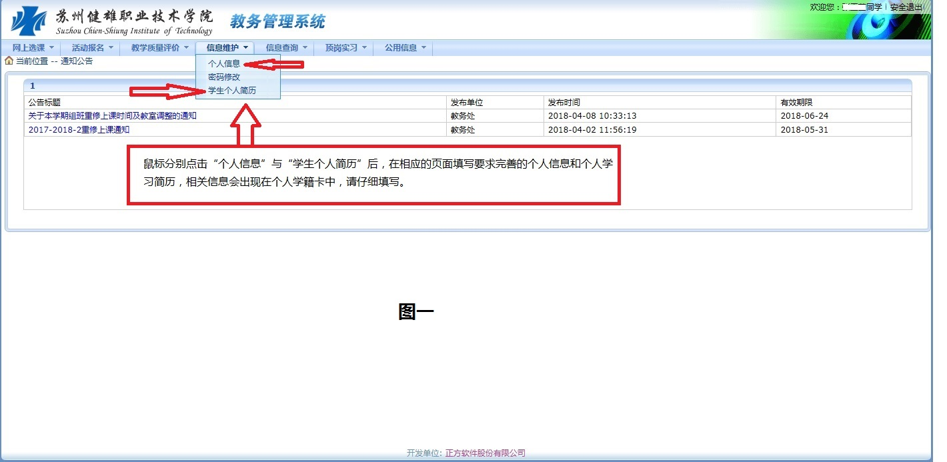
3.个人信息填写维护（图二）：在红色椭圆圈出的部分填写个的电子邮箱、手机号码、家庭邮编、家庭电话、父母亲的姓名及家庭地址等信息。
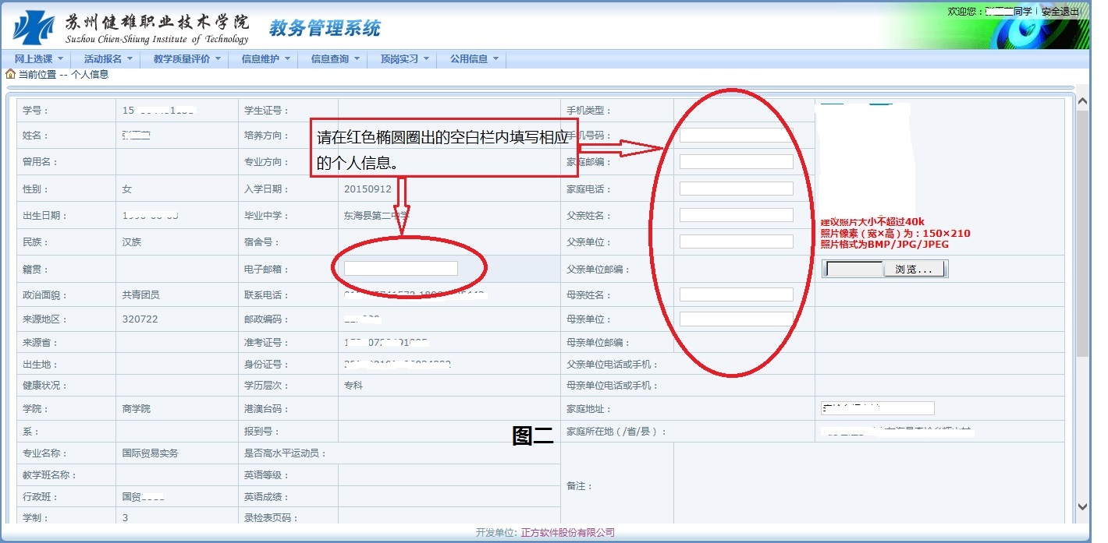
4.学习简历维护（图三）：进入学生个人简历模块后，在起讫年月、学校及工作单位名称、职务、证明人下方的文本框内填写相应信息后点后面的增加“按钮”，注意：起讫年月的格式为“XXXX年X月-XXXX年X月”。如发现填写错误，可点击右边的“编辑”或“删除”按钮进行重新填写。

